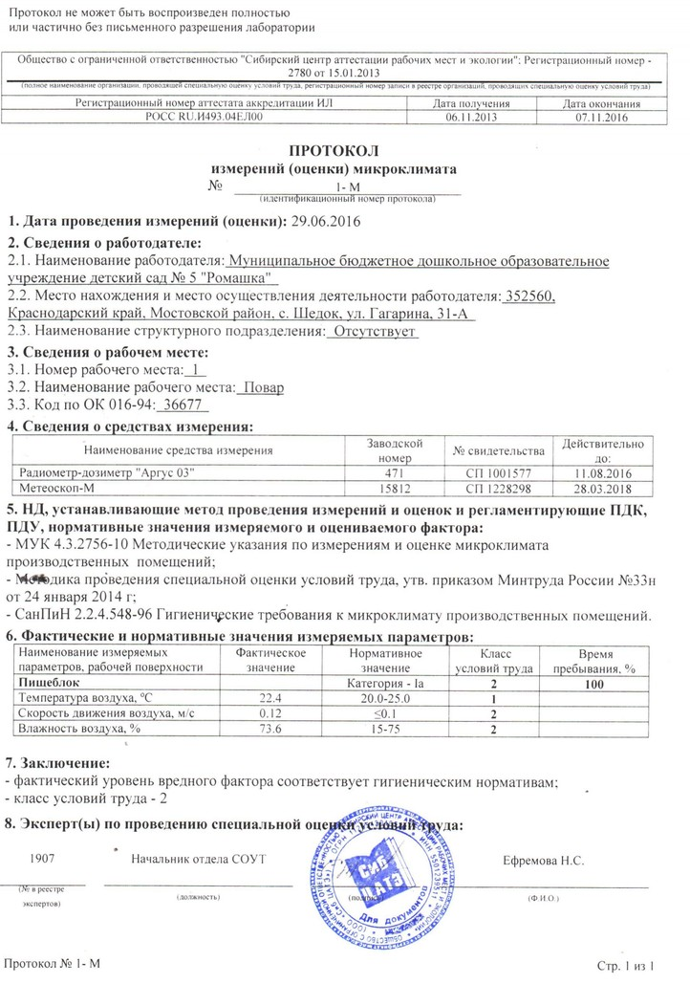

Пример решения

ПРОТОКОЛ №1
измерений (оценки) шума
№33- Ш
(идентификационный номер протокола)
- Дата проведения измерений (оценки): 19.12.2014
- Сведения о работодателе: 2.1. Наименование работодателя: Управление Министерства юстиции Российской Федерации по Ивановской области
2.2. Место нахождения и место осуществления деятельности работодателя: 153000, г. Иваново, ул. Багаева, д.27 2.3. Наименование структурного подразделения: Управление Министерства юстиции Российской Федерации по Ивановской области 3. Сведения о рабочем месте:
  - Номер рабочего места: 33
  - Наименование рабочего места: Водитель автомобиля 4 разряда
  - Код по ОК 016-94: 11442
- Сведения о средствах измерения:
Наименование средства измерения | Заводской номер | № свидетельства | Действительно до:
Анализатор шума и вибрации АССИСТЕНТ | № 128512 | 14/1270 | 29.10.2015
- НД, устанавливающие метод проведения измерений и оценок и регламентирующие ПДК, ПДУ, нормативные значения измеряемого и оцениваемого фактора:
- Методика проведения специальной оценки условий труда, утв. приказом Минтруда России №33н от 24 января 2014 г.
- Постановление Правительства РФ от 10.02.2009 г. №720 (ред. от 22.12.2012 г., с изм. от 15.07.2013 г.) «Об утверждении технического регламента о безопасности колесных транспортных средств».
6. Сведения об источнике шума: Автомобиль NISSAN TEANA гос. номер А 312 МО37 7. Измеренные величины показателей шума на рабочем месте:
Наименование рабочей зоны (точки измерения) | Уровень звука, дБА | Время воздействия, %
Кабина автомобиля NISSAN TEANA | 67 | 60
- Фактические и нормативные значения измеряемых параметров:
Фактор | Фактическое значение | Нормативное значение | Класс условий труда
Эквивалентный уровень звука, дБА | 65 | 80 | 2

- Заключение:

ПРОТОКОЛ №2
измерений (оценки) химического фактора
№ 33- Х
(идентификационный номер протокола)
1. Дата проведения измерений (оценки): 19.12.2014 2. Сведения о работодателе: 2.1. Наименование работодателя: Управление Министерства юстиции Российской Федерации по Ивановской области
2.2. Место нахождения и место осуществления деятельности работодателя: 153000, г. Иваново, ул. Багаева, д.27 2.3. Наименование структурного подразделения: Управление Министерства юстиции Российской Федерации по Ивановской области 3. Сведения о рабочем месте:
3.1. Номер рабочего места: 33
3.2. Наименование рабочего места: Водитель автомобиля 4 разряда
3.3. Код по ОК 016-94: 11442
- Сведения о средствах измерения:
Наименование средства измерения | Заводской номер | № свидетельства | Действительно до:
Измеритель параметров микроклимата МЕТЕОСКОП - М | 13711 | 1204/14-Н | 25.02.2016
Аспиратор сильфонный АМ-5 | 196765 | 45/940 | 24.01.2015
Трубки индикаторные | --- | --- | ---
- НД, устанавливающие метод проведения измерений и оценок и регламентирующие ПДК, ПДУ, нормативные значения измеряемого и оцениваемого фактора:
- - Методика проведения специальной оценки условий труда, утв. приказом Минтруда России №33н от 24 января 2014 г.
- ГОСТ 12.1.014-84 "Воздух рабочей зоны. Метод измерения концентрации вредных веществ индикаторными трубками"
- 6. Фактические и нормативные значения измеряемых параметров:
Наименование вещества (рабочей зоны) | Фактическое значение | Нормативное значение | Класс опасности | Класс условий труда | Время воздействия, %
Кабина автомобиля NISSAN TEANA
Углерод оксид, мг/м3 | ННПО | 20 | 4 | 2 | 60
Бензин (растворитель, топливный), мг/м3 | ННПО | 300/100 | 4 | 2 | 60
Среднесменные значения концентрации: |  |  |  |  | 100
Бензин (растворитель, топливный), мг/м3 | ННПО | 100 |  | 2
- ННПО - ниже нижнего предела обнаружения 7. Заключение:

Протокол№3
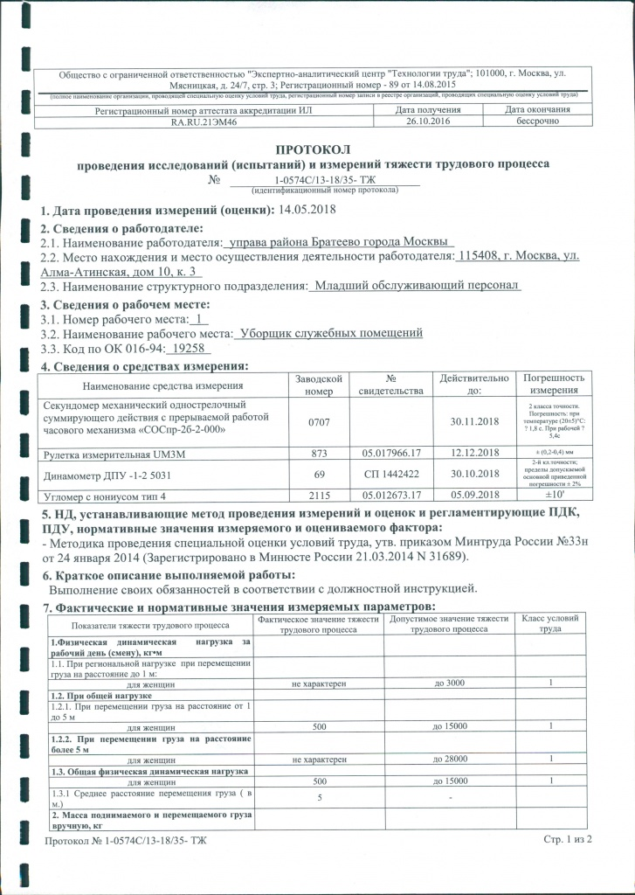
Заключение:

Протокол №4
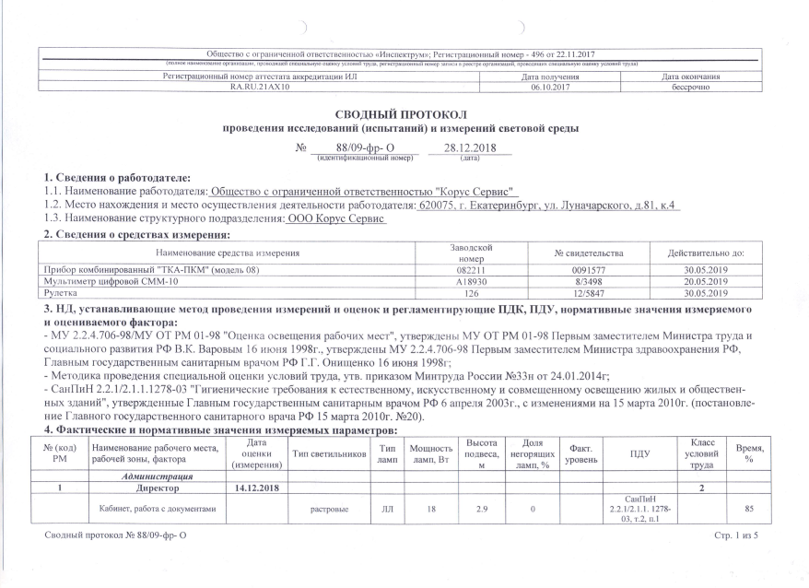
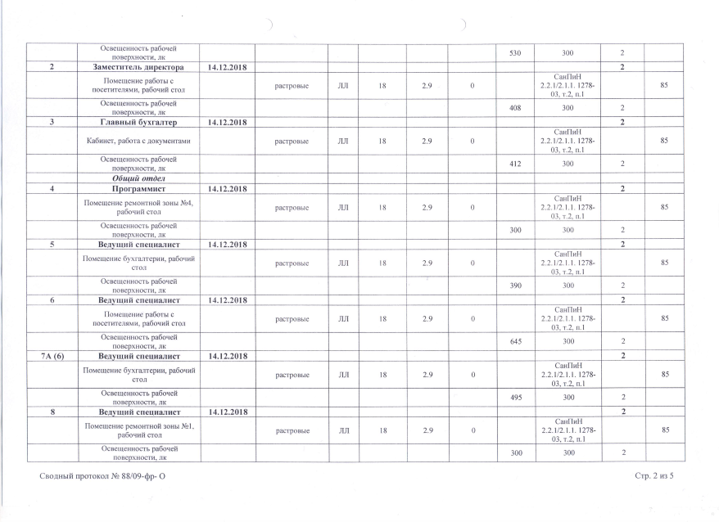

Заключение:

